Oтчёт по лабораторной работе

Дискреционное разграничение прав в Linux. Два пользователя

Назарьева Алена Игоревна НФИбд-03-18

Содержание

# Цель работы

Получение практических навыков работы в консоли с атрибутами файлов для групп пользователей

# Выполнение лабораторной работы

1. В установленной при выполнении предыдущей лабораторной работы операционной системе создала учётную запись пользователя guest (использую учётную запись администратора): useradd guest
2. Задала пароль для пользователя guest (использую учётную запись администратора): passwd guest (рис. -fig. 1)

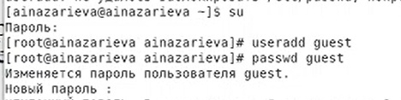

Figure 1: учетная запись guest

1. Аналогично создала второго пользователя guest2.
2. Добавила пользователя guest2 в группу guest: gpasswd -a guest2 guest (рис. -fig. 2)

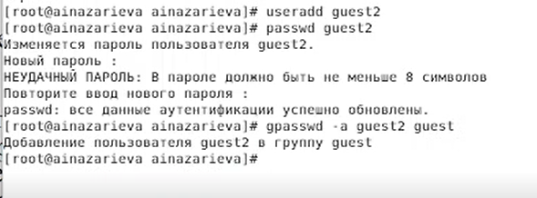

Figure 2: учетная запись guest2

1. Осуществила вход в систему от двух пользователей на двух разных консолях: guest на первой консоли и guest2 на второй консоли.
2. Для обоих пользователей командой pwd определила директорию, в которой вы находитесь. Сравнила её с приглашениями командной строки.
3. Уточнила имя вашего пользователя, его группу, кто входит в неё и к каким группам принадлежит он сам. Определила командами groups guest и groups guest2, в какие группы входят пользователи guest и guest2. Сравнила вывод команды groups с выводом команд id -Gn и id -G. (рис. -fig. 3)

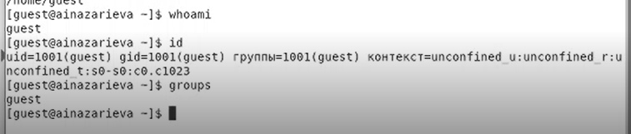

Figure 3: пункты 5-7 для guest

1. Сравнила полученную информацию с содержимым файла /etc/group. Просмотрите файл командой cat /etc/group
2. От имени пользователя guest2 выполнила регистрацию пользователя guest2 в группе guest командой newgrp guest(рис. -fig. 4)

Figure 4: пункты 5-9 для guest2

Figure 4: пункты 5-9 для guest2

1. От имени пользователя guest измените права директории /home/guest, разрешив все действия для пользователей группы: chmod g+rwx /home/guest
2. От имени пользователя guest сняла с директории /home/guest/dir1 все атрибуты командой chmod 000 dirl и проверила правильность снятия атрибутов. (рис. -fig. 5)

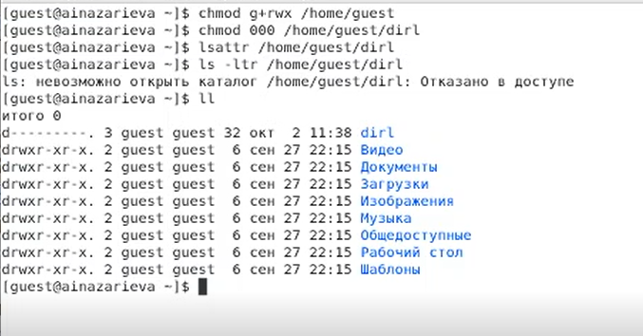

Figure 5: снятие атрибутов

Меняя атрибуты у директории dir1 и файла file1 от имени пользователя guest и делая проверку от пользователя guest2, заполнила табл. 3.1, определив опытным путём, какие операции разрешены, а какие нет. Если операция разрешена, занесла в таблицу знак «+», если не разрешена, знак «-». (рис. -fig. 6)

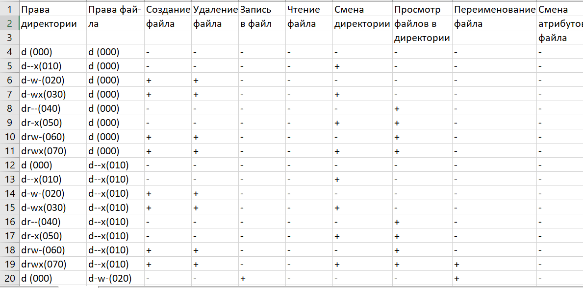

Figure 6: таблиа 3.1.1

(рис. -fig. 7)

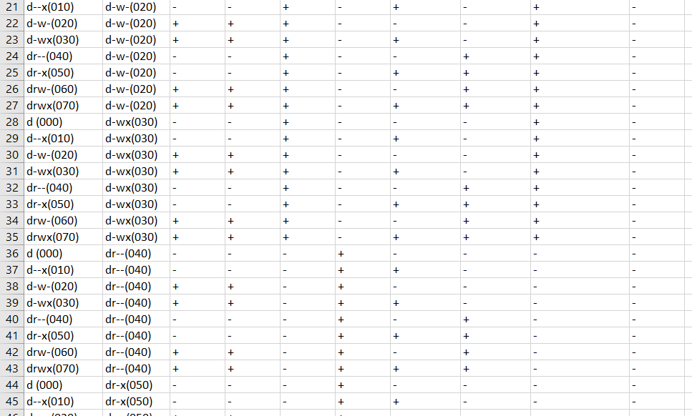

Figure 7: таблиа 3.1.2

(рис. -fig. 8)

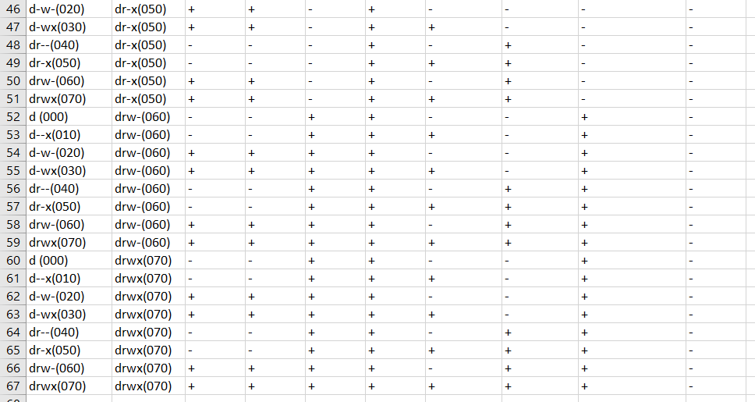

Figure 8: таблиа 3.1.3

Сравнила табл. 2.1 (из лабораторной работы № 2) и табл. 3.1. Таблицы совпадают по всем столбцам,кроме последнего “Смена атрибутов файла” На основании заполненной таблицы определила те или иные минимально необходимые права для выполнения пользователем guest2 операций внутри директории dir1 и заполнила табл. 3.2 (рис. -fig. 9)

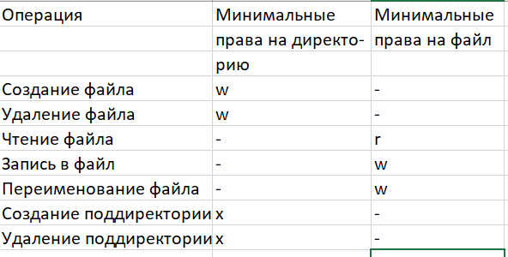

Figure 9: таблиа 3.2

# Выводы

В результате проделанной работы я Получила практические навыки работы в консоли с атрибутами файлов для групп пользователей